Lietuv0s Respublikos švietimo ir mokslo ministerija
Matematikos ir informatikos institutas

Septynioliktoji moksleivių informatikos olimpiada

PIRMOJO ETAPO UŽDAVINIAI
(rekomenduojami)

Vyresniųjų grupė
X–XII klasės

Vilnius 2005

1.
Paskirstytieji skaičiavimai (teorinis uždavinys). Kai kuriems uždaviniams spręsti nebeužtenka vieno kompiuterio. Tuomet galima pasinaudoti keliais į tinklą sujungtais kompiuteriais tokiu būdu::
- Vienas kompiuteris yra pagrindinis, jis padalina pradinius duomenis į tiek lygių dalių, kiek tinkle yra kompiuterių (neskaitant jo paties).
- Kiekvienam kompiuteriui išsiunčia atitinkamą pradinių duomenų dalį.
- Laukia, kol kompiuteriai atsiųs apdorotus pradinius duomenis.
Kompiuteriai skaičiuoti pradeda tik tada, kai gauna visą savo pradinių duomenų dalį. Kompiuteris tuo pačiu metu negali:
- siųsti ir priimti duomenų;
- siųsti duomenų keliems kompiuteriams;
- priimti duomenų iš kelių kompiuterių.
Visi pradiniai duomenys persiunčiami per 100 sekundžių, apdorojami per 1000 sekundžių. Visi apdoroti duomenys persiunčiami per 100 sekundžių. Kiek kompiuterių (įskaitant ir kompiuterį, kuris skirsto užduotis) užduotį atliks greičiausiai? Kiek sekundžių užtruks skaičiavimai? Kodėl?
Skaičiuokite tik sveikaisiais skaičiais papildydami iki pilnų sekundžių, (pvz., jei sugaištama 12,1 sekundė, laikykite, kad buvo sugaišta 13 sekundžių).
Pavyzdys. Tarkime, kad visi pradiniai duomenys persiunčiami per 10 sekundžių, apdorojami per 1000 sekundžių, o visi apdoroti duomenys persiunčiami per 10 sekundžių. Devyni kompiuteriai visus skaičiavimus atliks per 143 sekundes, nes skaičiuos tik aštuoni kompiuteriai, o dalis laiko bus sugaišta duomenų persiuntimui. Nepaisant to, kad kiekviena pradinių duomenų dalis persiunčiama tik per 10/8=1,25 sekundes, skaičiuojama, kad šis persiuntimas atliekamas per pilnas dvi sekundes. Vadinasi, vien tik pradiniai duomenys persiunčiami visiems kompiuteriams per 2*8=16 sekundžių. O kiekvienam skaičiuojančiam kompiuteriui dar reikia atlikti skaičiavimus, kuriems kiekvienas iš jų sugaiš po 125 sekundes. Galų gale, apdorotus pradinius duomenis reikės persiųsti atgal, kam kiekvienas kompiuteris sugaiš dar po 2 sekundes. Iš viso gauname, kad skaičiavimai užtruks 16+125+2=143 sekundes.

2.
Žemės sklypas. Bendrovė, atradusi gyvenimui tinkamą planetą Mėnulę, suorganizavo aukcioną, kuriame nusprendė išparduoti Žemės dalį ir taip susigrąžinti į naujos planetos paiešką investuotus pinigus. Kiekvienas aukciono dalyvis pasiūlo norimo įsigyti sklypo koordinates. Laikomasi tokių taisyklių:
- Sklypas privalo būti stačiakampio formos.
- Vienas aukciono dalyvis gali pateikti tik vieną pasiūlymą.
- Pasiūlyti sklypai gali kirstis.
Kompanija nori sužinoti, ar yra toks žemės gabalas, kurio norėtų visi dalyviai, tuomet jam nustatytų didžiausią kainą.
Užduotis. Žinomos aukciono dalyvių pasiūlytos sklypų koordinatės. Parašykite programą didžiausio žemės gabalo, kurį nori įsigyti visi aukciono dalyviai, koordinatėms rasti. Beje, tokio žemės gabalo gali ir nebūti.
Pradiniai duomenys. Pirmoje pradinių duomenų failo SKLYPAS.IN eilutėje įrašytas vienas sveikasis skaičius N (1 ≤ N ≤ 1000) – aukciono dalyvių pasiūlymų skaičius.
Toliau eina N eilučių, nusakančių kiekvieno pasiūlymo žemės sklypo koordinates. Kiekvienas sklypas nusakomas keturiais tarpu atskirtais sveikaisiais skaičiais, viršutinio kairiojo (X₁, Y₁) ir apatinio dešiniojo (X₂, Y₂) sklypo kampų koordinatėmis plokštumoje (visada X₁ < X₂, Y₁ > Y₂). Visoms koordinatėms galioja ribojimas: 1000000 ≤ X₁, Y₁, X₂, Y₂ ≤ 1000000.
Rezultatai. Pirmoje rezultatų failo SKLYPAS.OUT eilutėje turi būti įrašyti keturi tarpu atskirti sveikieji skaičiai – žemės gabalo, kurį nori įsigyti visi aukciono dalyviai, koordinatės. Jeigu tokio žemės gabalo nėra, pirmoje rezultatų failų eilutėje turi būti įrašytas vienas skaičius – 0.
Pavyzdžiai
Pradiniai duomenys | Rezultatai | Paaiškinimai  (Paveikslais pavaizduotos situacijos)
3  -3 3 1 0  -1 4 3 -1  -2 1 2 -2 | -1 1 1 0 | 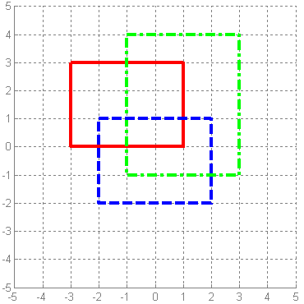
3  -3 3 1 0  -1 4 3 -1  -2 0 2 -2 | 0 | 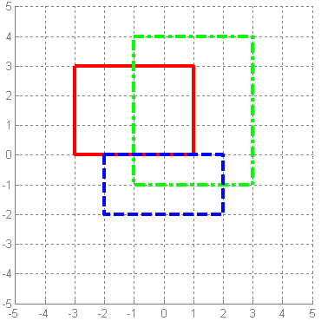

3.
Eksperimentas. Eksperimento pradžioje ir pabaigoje studentai užpildė po vieną lapą, kuriuose buvo privaloma nurodyti atitinkamai eksperimento pradžios ir pabaigos savaitės dieną ir laiką. Studentai lapuose įrašė tik savaitės dienas ir laikus, o likusias dalis nusprendė pildyti prieš pat egzaminą. Deja, kai studentai nutarė pratęsti lapų pildymą, buvo nebeaišku, kuris lapas turėjo būti pildomas eksperimento pradžioje, o kuris – pabaigoje.
Studentai tikrai žinojo, kad eksperimentas prasidėjo ir baigėsi skirtingose savaitėse. Apytiksliai jie žinojo, kiek minučių turėjo trukti eksperimentas. Paskaičiavus visas įmanomas trukmes tarp lapuose įrašytos informacijos pavyktų atpažinti, kuris lapas turėtų būti pildomas pirmas.
Užduotis. Duotos dviejų lapų pildymo laikai: savaitės diena, valanda, minutė. Nežinoma, kuris laikas yra ankstesnis. Parašykite programą, kuri surastų visas įmanomas eksperimento trukmes minutėmis.
Pradiniai duomenys. Pirmoje pradinių duomenų failo EKSP.IN eilutėje įrašyti trys tarpais atskirti sveikieji skaičiai a (1 ≤ a ≤ 7), b (0 ≤ b ≤ 23) ir c (0 ≤ c ≤ 59). Tai vieno iš lapų pildymo laikas, kur a – savaitės diena, b – valanda, c – minutė.
Antroje eilutėje įrašyti trys tarpais atskirti sveikieji skaičiai d (1 ≤ d ≤ 7), e (0 ≤ e ≤ 23) ir f (0 ≤ f ≤ 59). Tai kito lapo pildymo laikas, kur d – savaitės diena, e – valanda, f – minutė.
Rezultatai. Rezultatų failą EKSP.OUT turi sudaryti tiek eilučių, kiek gali būti skirtingų eksperimento trukmių. Kiekvienoje eilutėje turi būti įrašyta po vieną sveikąjį skaičių – eksperimento trukmę minutėmis.

Pavyzdžiai
Pradiniai duomenys | Rezultatai | Paaiškinimai
1 8 0  7 16 0 | 960  19200 | Eksperimentas galėjo prasidėti sekmadienį 4 valandą po pietų ir baigtis pirmadienį 8 valandą ryte.  Arba eksperimentas galėjo prasidėti pirmadienį 8 valandą ryte, o baigtis sekmadienį 4 valandą vakare.
4 12 0  4 12 0 | 10080 | Eksperimentas prasidėjo ketvirtadienį lygiai 12 valandą, o baigėsi kitą ketvirtadienį irgi lygiai 12 valandą.

